Załącznik 2

Załącznik 2

█ Karta pracy – Ukształtowanie powierzchni Polski
skład zespołu

temat

1 Zamaluj na mapie właściwy pas ukształtowania powierzchni Polski i podpisz go.

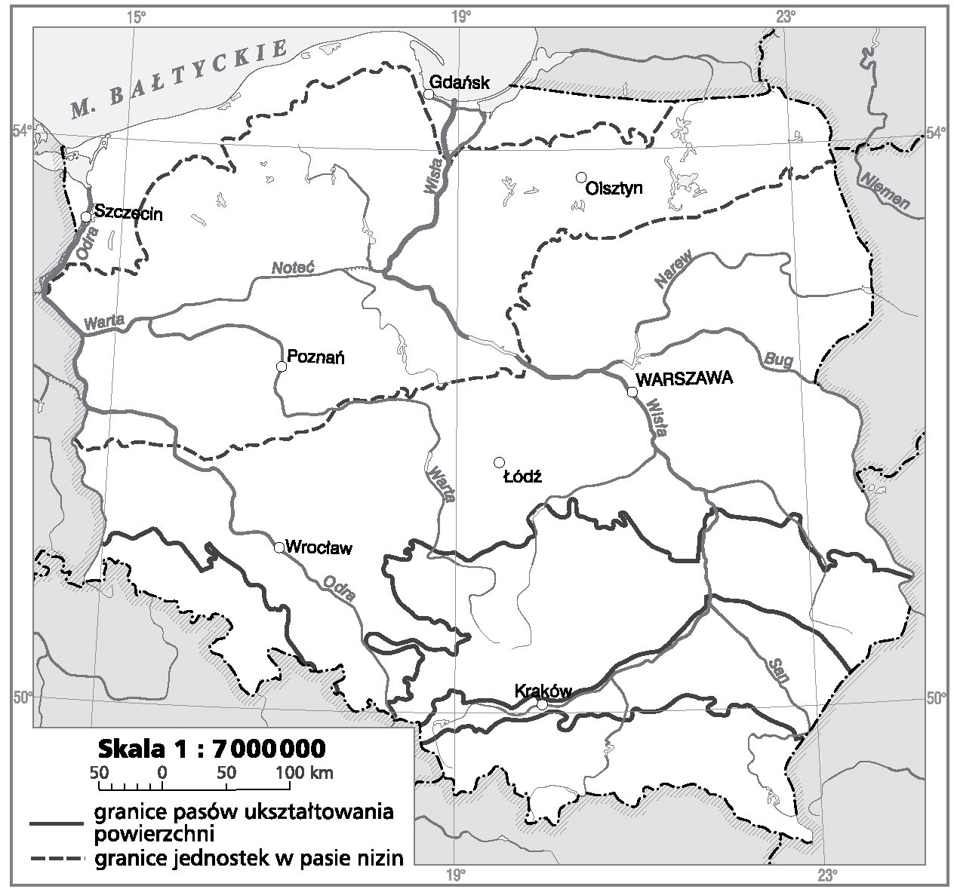

2 Zaznacz na mapie najwyższe wzniesienie w tym pasie i podpisz je.

3 Na podstawie atlasu uzupełnij tabelę.

Pas ukształtowania  powierzchni Polski | Krainy geograficzne  wchodzące w jego skład | Charakterystyczne elementy
…………………………………………  …………………………………………  ………………………………………… | …………………………………………  …………………………………………  …………………………………………  …………………………………………  …………………………………………  …………………………………………  …………………………………………  ………………………………………… | …………………………………………  …………………………………………  …………………………………………  …………………………………………  …………………………………………  …………………………………………  …………………………………………  …………………………………………

